INNO 048 CASCADE HANGERS x 15 pcs.


DECOUVREZ VOTRE LOT Votre lot de Cintres Magic est composé de : 15 cintres avec bandes anti dérapantes
Les Cintres Magic sont dotés de bandes antidérapantes et grâce à elles, vos vêtements ne tombent plus !

- UTILISATION Positionner un vêtement sur le Cintre - Insérez votre vêtement à l’aide de l’encoche incisée dans l’encolure du Cintre - Passez l’épaule opposée sans forcer sur le col - Repositionnez le vêtement.
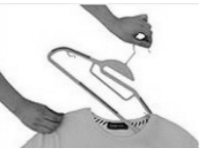 | 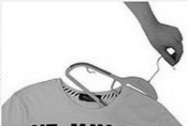 | 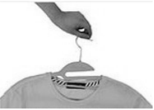

- LES MINI CROCHETS CASCADES INTEGRES : Les mini crochets vous permettent de suspendre vos vêtements à fines bretelles.
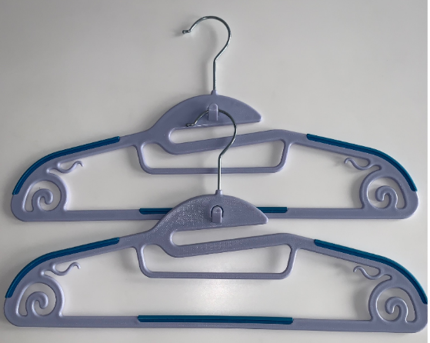

- LA MINI BARRE HORIZONTALE Vous pouvez ranger vos cravates et foulards grâce à la mini barre horizontale.

Conditions d’entretien : Les cintres peuvent être entretenus avec un chiffon légèrement humide. En ce qui concerne les épaulettes et les crochets une petite brosse douce pour les dépoussiérer régulièrement suffira. Les cintres ne sont pas des jouets, risque de blessures avec les crochets. Les enfants ne doivent pas les manipuler sans surveillance.


Importé par :
INNOMEGA – 71 rue Fondary
75015 PARIS
- France – CI 0085

